景德镇陶瓷大学PYTHON语言程序设计基础实验报告

**学号：117060400117姓名:张祥萍班级：**17应用统计学1班 **指导老师：**林卫中

**实验名称：**实验一:运行Hello程序（上机题1.7，上机题1.8）

**实验要求：**了解python的三个开发环境，学习anconda的使用。

**实验题目：**

1. 五角星的绘制:绘制一个红色五角星图形。

from turtle import *

fillcolor(“red”)

begin_fill()

while True:

forward(200)

right（144）

if abs（pos（））< 1:

break

end_fill()

1. 太阳花的绘制：绘制一个太阳花的图形。

form turtle import *

color(‘red’,’yellow’)

begin_fill()

while True:

forward(200)

left(170)

if abs(pos())< 1:

break

end_fill()

done()

**实验结果：**

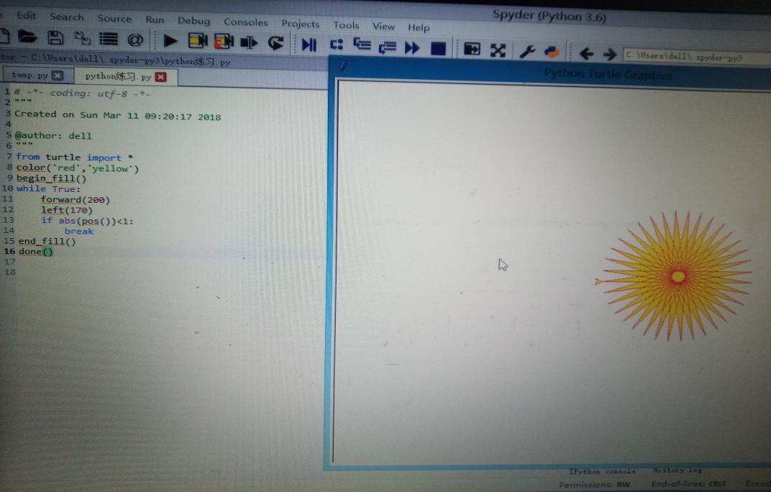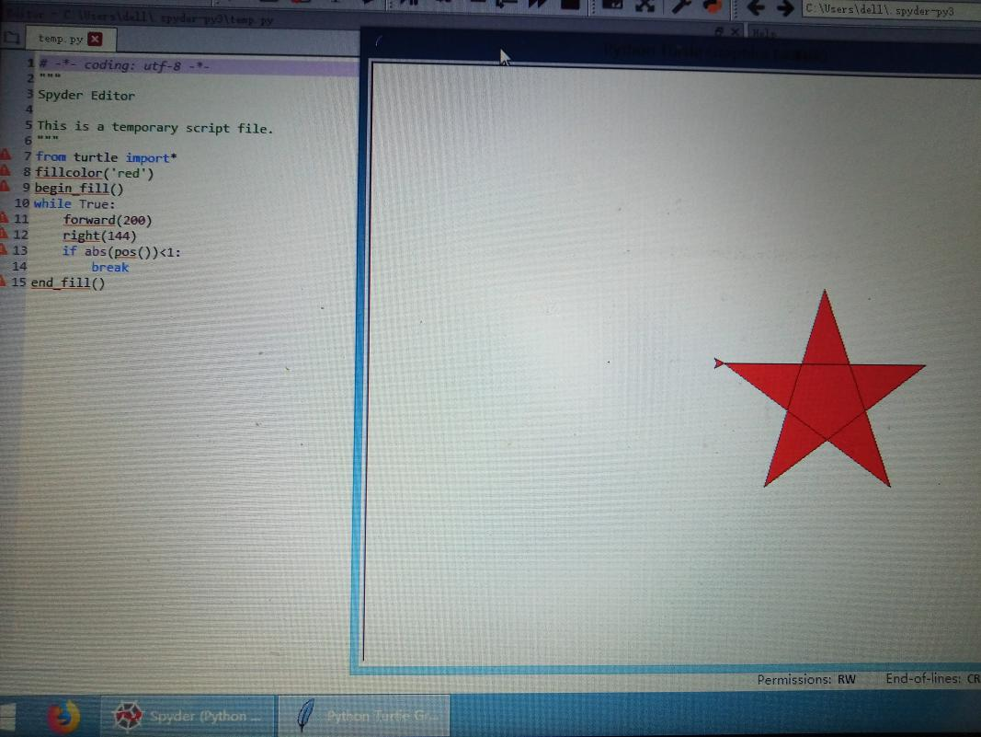

**实验小结:学习一门新的Python语言，绘制五角星和太阳花感觉到了Python语言的有趣，尽管对这门语言很陌生，今后慢慢熟悉，以及练习。**